PMBOK背诵技巧总结

原创 2016年08月21日 22:03:47

* 标签：
* 735
* [编辑](http://write.blog.csdn.net/postedit/52269838)
* 删除

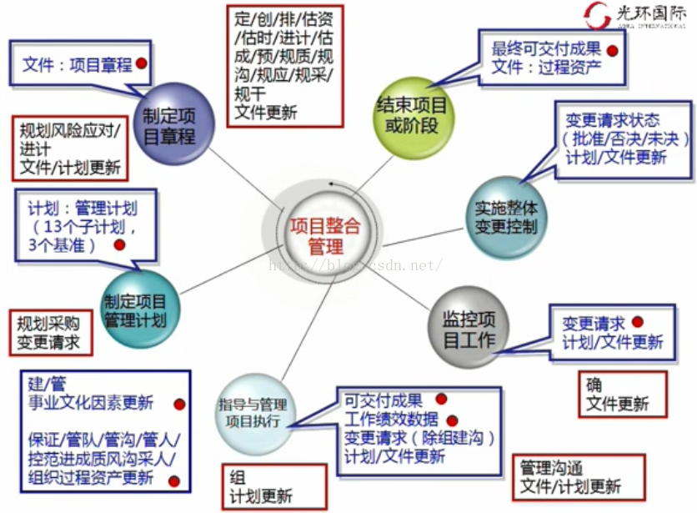  
三从：从过程想结果、从结果想输入、从输入选工具。  
四得：文件/计划、成果/数据、变更请求、因素/资产。  
【1】启动  
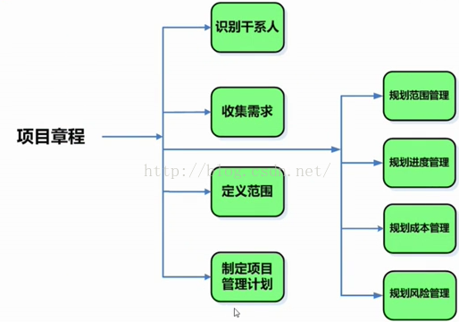  
47个过程只这8个过程(识别干系人、制定项目管理计划、规划范围管理/收集需求/定义范围、规划进度/成本/风险管理)需要输入项目章程，其他的通过这8个过程可以传递。  
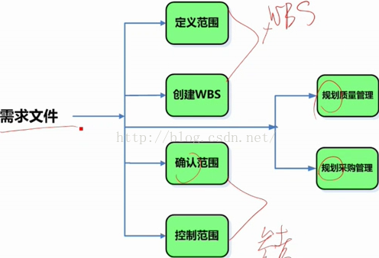  
需求文件只这6个(定义范围、创建WBS、确认范围、控制范围，规划质量/采购管理)需要。需求文件是制作WBS的基础，是监控的参考。  
  
  
【2】规划  
规划过程组的过程不输出文件和计划的更新。2个特殊：11.5规划风险应对输出了文件和计划的更新；12.1规划采购管理输出了变更请求  
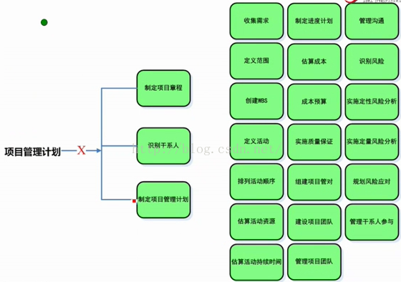  
47个过程组中，就这3个(识别干系人、制定项目章程、制定项目管理计划)不输入项目管理计划，其他44个过程组都输入项目管理计划。右侧的这个过程输入的是具体的项目管理计划，而不是笼统的用项目管理计划来表述。  
关于具体管理计划：**5-13章都是出来在规划之后，控制之前的这些过程组输入具体管理计划，但12采购的4个过程全部输入项目管理计划**。  
  
【3】执行  
执行过程有三个重要输出：可交付成果、工作绩效数据、变更请求。  
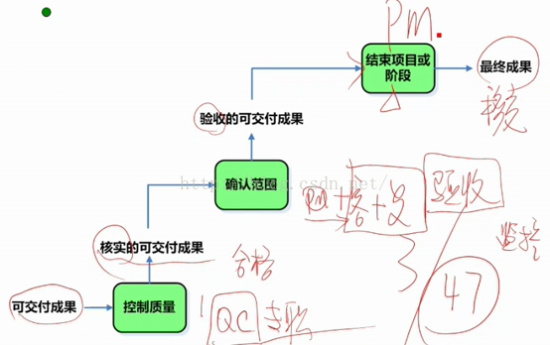

【可交付成果那条线】  
4.3指导与管理项目工作->可交付成果，经8.3控制质量->核实的可交付成果，经5.5确认范围->验收的可交付成果，经4.6结束项目或阶段->最终产品、服务、成果移交。

控制质量是QC做；

确认范围是发起人和客户来；

结束项目或阶段才是PM来做。

【可交付成果线】4.3指导与管理项目》可交付成果》8.3控制质量》核实的可交付成果》5.5确认范围》验收的可交付成果》4.6结束项目或阶段》最终产品、服务、成果移交。  
【变更请求线】1输出变更请求的过程有：12.1规划采购+执行过程组8-3(9.2组建项目团队、9.3建设项目团队、10.2管理沟通)+全部监控过程组。》》4.5实施整体变更控制》》批准的变更请求》》4.3指导与管理项目工作；与此同时批准的变更请求》》8.3控制质量》》确认的变更》》4.4监控项目工作。  
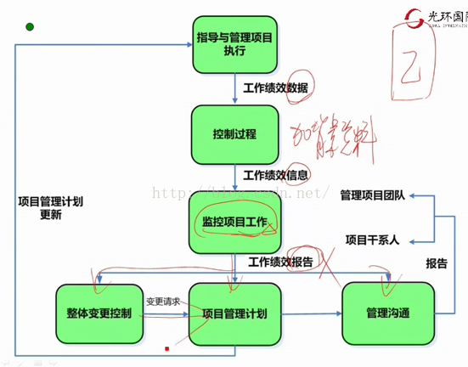  
【关于工作绩效】

4.3指导与管理项目工作->工作绩效数据，经各控制过程(5-13所有监控过程组中)->工作绩效信息，经4.4监控项目工作->工作绩效报告；》》4.5实施整体变更控制、9.4管理项目团队、10.2管理沟通、11.2控制风险、12.3控制采购。  
  
  
  
【4】监控：实施整体变更控制  
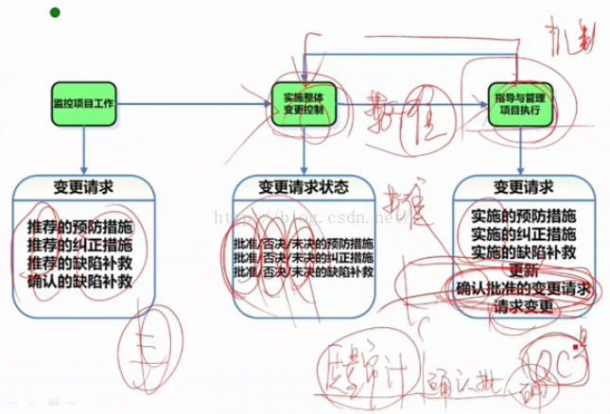  
  
【关于变更请求】

**执行(8-3=5)和监控过程组**->变更请求；经过4.5实施整体变更控制->批准的变更请求；批准的变更请求需要被执行，因此进入4.3指导与管理项目这个过程中。并且批准的变更请求要输入到8.3控制质量->确认的变更；再输入到4.4监控项目工作。

**8个执行过程组中有3个过程(9.2组建项目团队/9.3建设项目团队/10.2管理沟通)没输出变更请求**；12.1规划采购管理输出了变更请求。**凡是输出变更请求的过程都输出文件和计划的更新**，但有1个特殊：组建项目团队没有输出变更请求，但输出了项目管理计划更新。还有1个特殊：管理沟通没输出变更请求，但输出了文件和计划的更新。  
        所**有监控过程组的过程都输出变更请求**。输出了变更请求就输出文件和计划的更新，但有1个特殊：确认范围只输出文件更新，没更新计划。  
  
  
  
【6】结束项目或阶段  
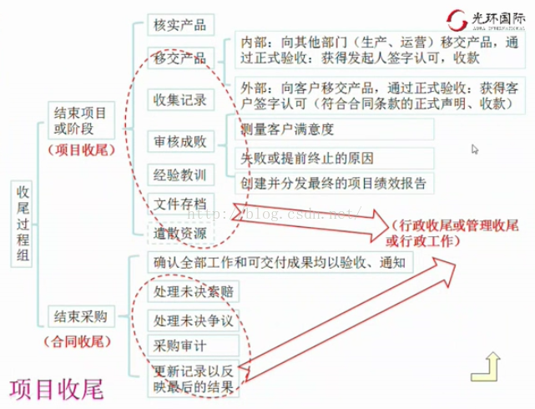  
  
  
【7】事业环境因素  
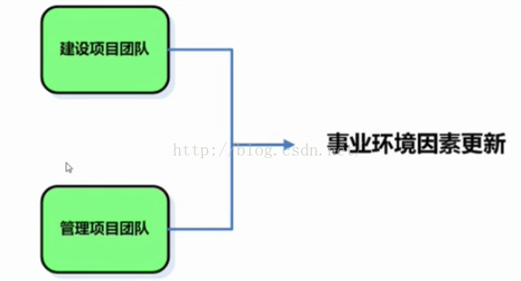  
只有2个过程有事业环境因素更新。  
【8】组织过程资产  
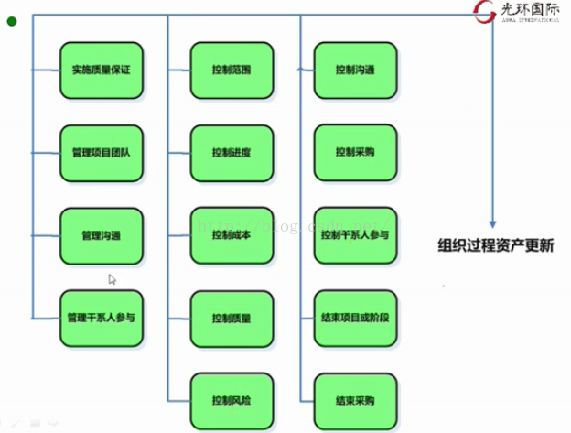  
**执行过程组带管理的都输出了组织过程资产更新**，**监控过程组中带控制的和收尾都输出了组织过程资产更新**。